Инструменты для разработки

Для работы с платформой нам понадобится *Microsoft SQL-Server*, *Internet Information Services* и *Visual Studio*.

Поскольку прикладное приложение на платформе A2v10 представляет собой простой набор текстовых файлов, то писать их можно и в блокноте. Однако с Visual Studio это будет значительно удобнее и проще.

# Установка SQL-Server

Будем рассматривать на примере минимальной поддерживаемой версии (2012). Более новые версии (2014, 2016, 2017) устанавливаются аналогично.

С недавних пор Microsoft сделала SQL-Server Developer Edition бесплатным. Можно поставить и его, особенно если планируются большие нагрузки

## Загрузка SQL-Server 2012 Express (SP4)

Скачиваем инсталляционный пакет с сайта Microsoft   
<https://www.microsoft.com/en-US/download/details.aspx?id=56042>

Лучше ставить английскую версию - она установится на любую языковую версию Windows. С русской могут быть проблемы при установке на английскую Windows.

Можно выбрать либо 32 бит (SQLEXPRWT_x86_ENU.exe) либо 64-бит () версию. Для работы с платформой это ни имеет никакого значения.

Это установщик с инструментами (SQL Server Management Studio). Потом можно будет использовать только ядро.

Кроме того, для работы с SQL-Server можно использовать Visual Studio. Там есть все почти все необходимые инструменты.

## Установка SQL-Server 2012 Express (SP4)

### Начало

Замечание: установка идет довольно неторопливо. Не "кликайте" в панике!

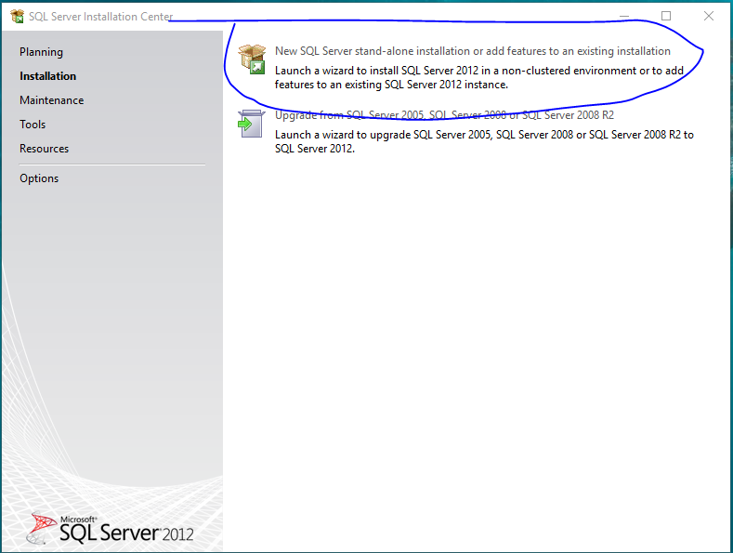

После запуска увидим такую картинку. Выбираем “Новый экземпляр”.

Как всегда, они захотят, чтобы мы согласились с лицензией.

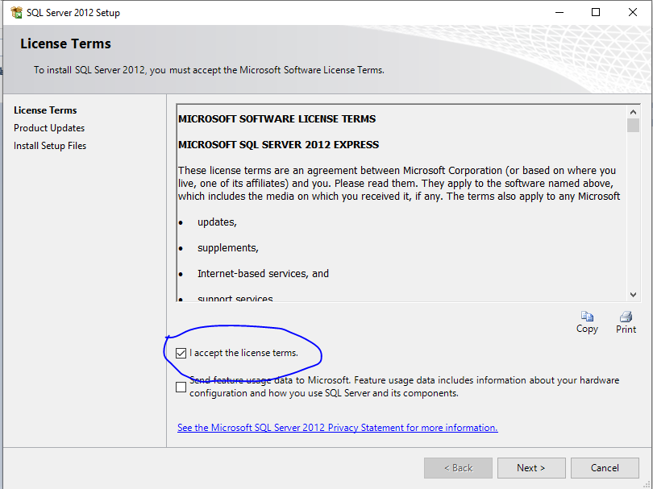

### Выбор компонентов

Следующий экран – выбор компонентов.

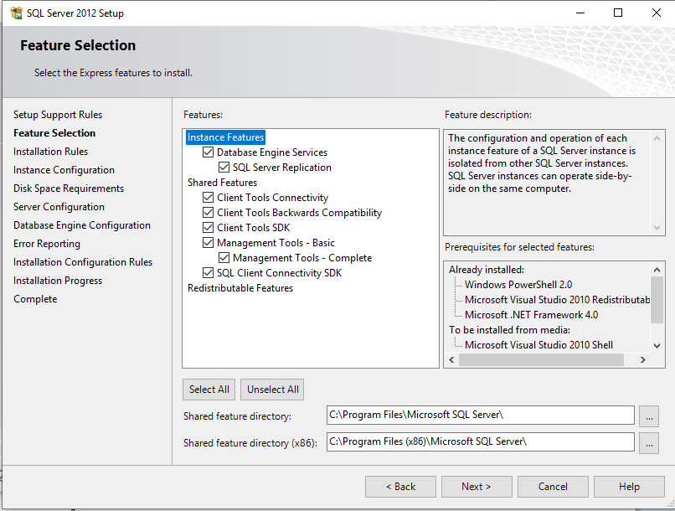

Нам обязательно понадобится ядро сервера (Database Engine). Остальные компоненты – по необходимости.

Обратите внимание на пункт Client Tools Connectivity. Это клиентские библиотеки доступа к SQL-Server. Установите их на тот компьютер, с которого на котором будет выполняться ядро платформы (платформе же нужен доступ к серверу).

На этапе разработки все это будет на одном компьютере разработчика.

### Конфигурация экземпляра

Следующий экран – настройка экземпляра. Вы можете установить на компьютере несколько экземпляров (Instance) сервера (в том числе и различных версий).

Один из этих экземпляров может быть “по умолчанию”. Это означает, что доступ к нему будет осуществляться по имени машины без дополнительного уточнения имени экземпляра.

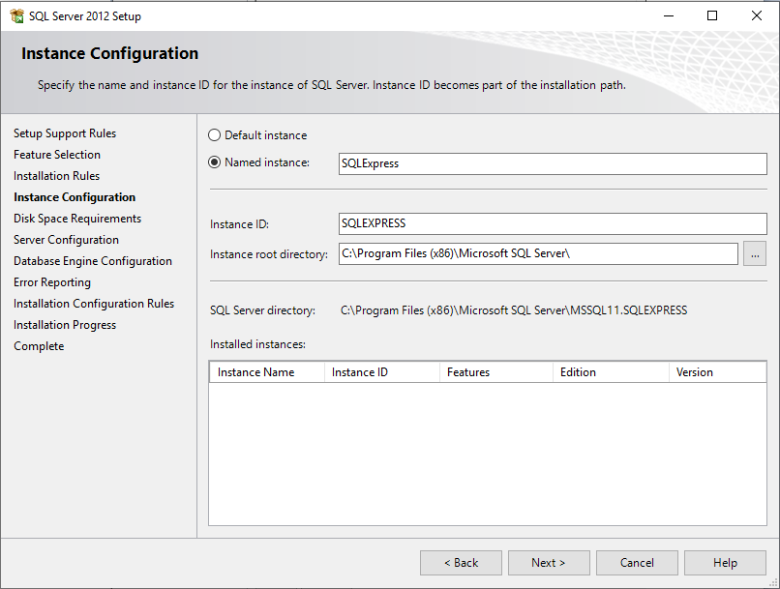

На этом экране показываются все установленные экземпляры и можно выбрать инсталляционную папку нового экземпляра. Честно говоря, я никогда не ее не менял, поэтому не знаю, что будет. Скорее всего – ничего.

Полное имя сервера будет представлять собой имя_машины\имя_экземпляра. Обратите внимание, что слеш – обратный.

При подключении с локальной машины в качестве имени машины можно использовать localhost или просто точку.

В нашем случае имя будет выглядеть как **localhost\SQLEXPRESS** или просто **.\SQLEXPRESS**. Имя сервера не чувствительно к регистру символов.

### Конфигурация сервера

На этом экране две закладки. Первая – учетные записи, от имени которых будет выполняться ядро сервера и браузер экземпляров. В обычном режиме менять их не рекомендуется.

Чуть подробнее о браузере экземпляров (SQL Server Browser). Это служба, которая отвечает за обнаружение серверов в локальной сети. Фактически она просто отвечает за то, чтобы можно было выбрать имя сервера из списка вместо того, чтобы его вводить руками.

По умолчанию служба отключена. Обратите внимание, что даже если служба не работает – имя сервера всегда можно указать вручную.

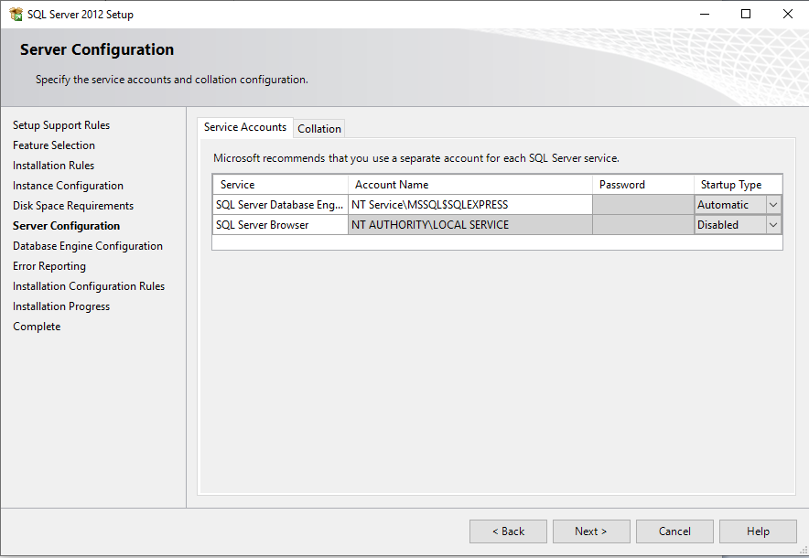

Следующий экран – выбор collation.

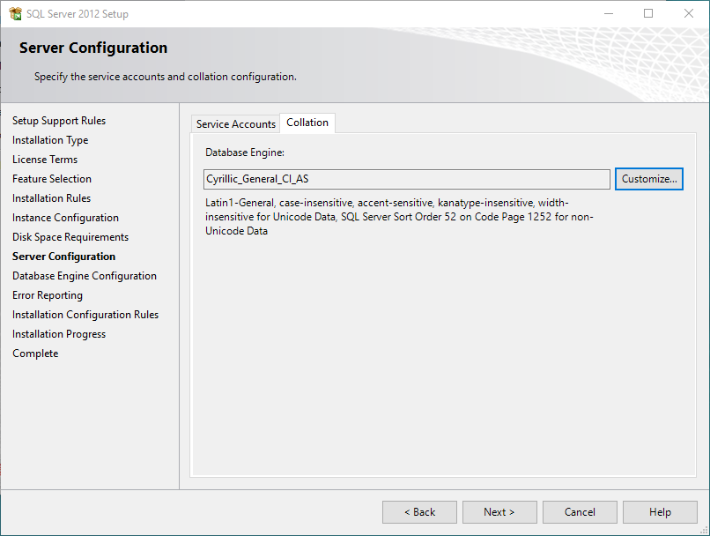

Часто это слово переводят как “сопоставление”, но это ничего не объясняет. Collation отвечает за кодовую страницу, порядок сортировки и чувствительность сервера к регистру.

По странному стечению обстоятельств чувствительность к регистру затрагивает и наименования объектов БД (таблиц, полей) в текстах SQL-запросов.

Здесь есть одно простое замечание. Рекомендуется устанавливать сервер разработки с collation чувствительным к регистру (CS – case sensitive). Таким образом, все SQL-скрипты, которые написаны на этой машине будут работать в любом окружении. Обратное – неверно.

Обычно выбирается что-то типа такого:

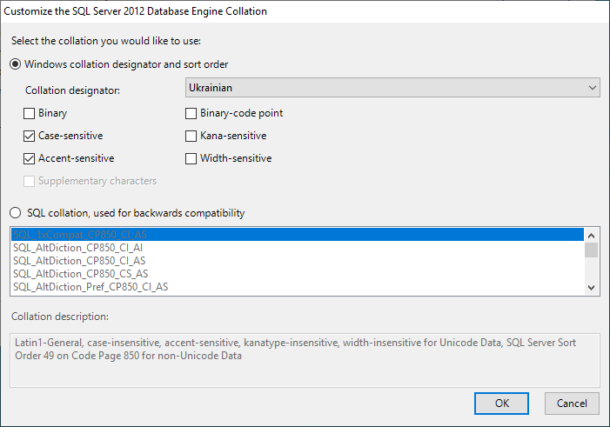

### Конфигурация ядра сервера

На следующем экране настраиваем конфигурацию ядра СУБД.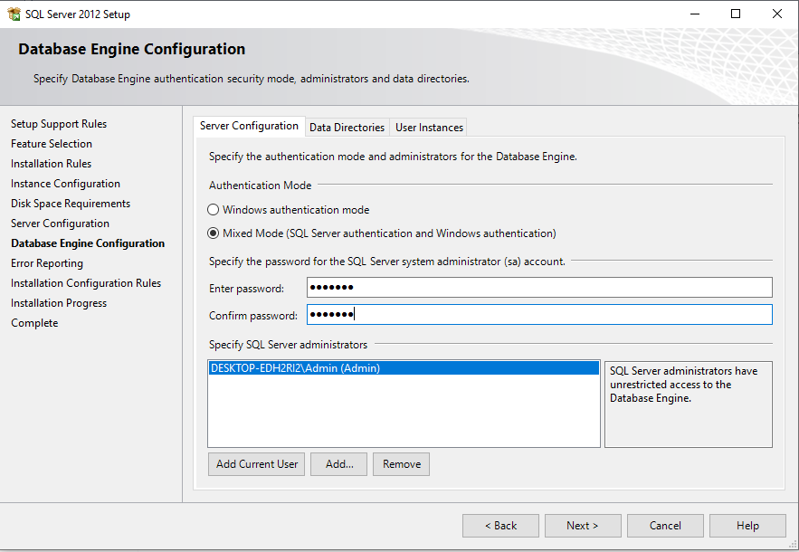

На первой закладке нужно выбрать режим аутентификации. Сервер поддерживает два режима – **Windows** и **Mixed**.

Режим **Windows** подразумевает, что контроль доступа к серверу выполняется средствами Active Directory. Режим **Mixed** позволяет дополнительно получать доступ по имени и паролю. В 90% случаев используется **Mixed**.

Далее вводится пароль системного администратора (sa). Забывать этот пароль не рекомендуется. Восстановить невозможно – помогает только полная переустановка сервера. Хотя БД и не потеряются, но права доступа придется настраивать заново.

Обратите внимание, что текущий пользователь Windows уже добавлен в список как администратор сервера. Это позволит ему входить в систему (на текущей машине) без пароля.

При необходимости можно добавить дополнительные учетные записи администраторов.

Закладка **Data Directories** позволяет выбрать папку, в которой буду храниться сами файлы баз данных.

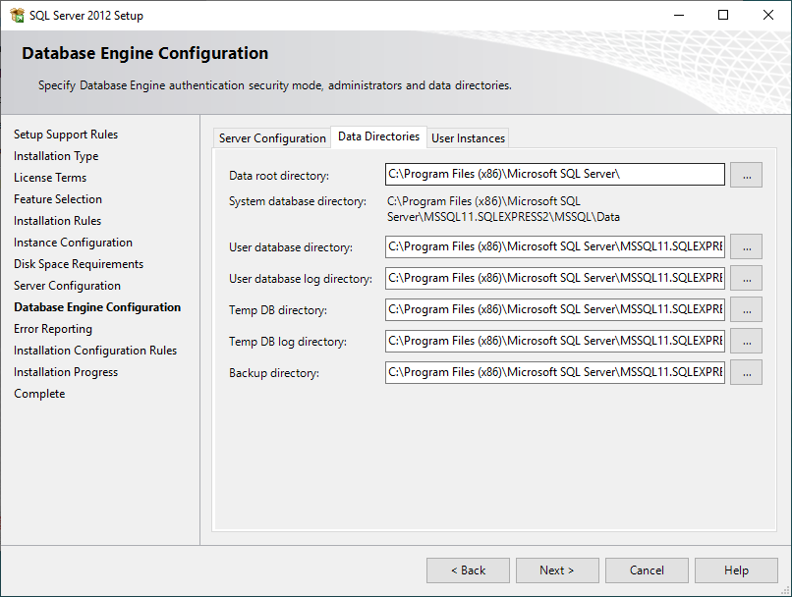

Для целей разработки – обычно не меняется. В нагруженных сценариях, наоборот – разные БД и их файлы логов распределяются по разным дисковым массивам. Папка для базы **tempdb** назначается на быстрый диск (возможно RAM).

Оптимизация производительности СУБД в нагруженных сценариях - отдельный довольно сложный вопрос. Скорее даже искусство, чем технология.

Закладка **User Instances** имеет только одну птичку и позволяет запускать отдельный локальный экземпляр сервера для пользователей не имеющих прав администратора. Работает только на локальной машине без доступа по сети. Применение очень ограниченное.

Следующее окно предлагает поучаствовать в программе улучшения сервера. Если хочется, то можно и включить. Хотя для 2012 версии скорее всего уже не имеет смысла.

И напоследок просто ждем, пока все это установится.

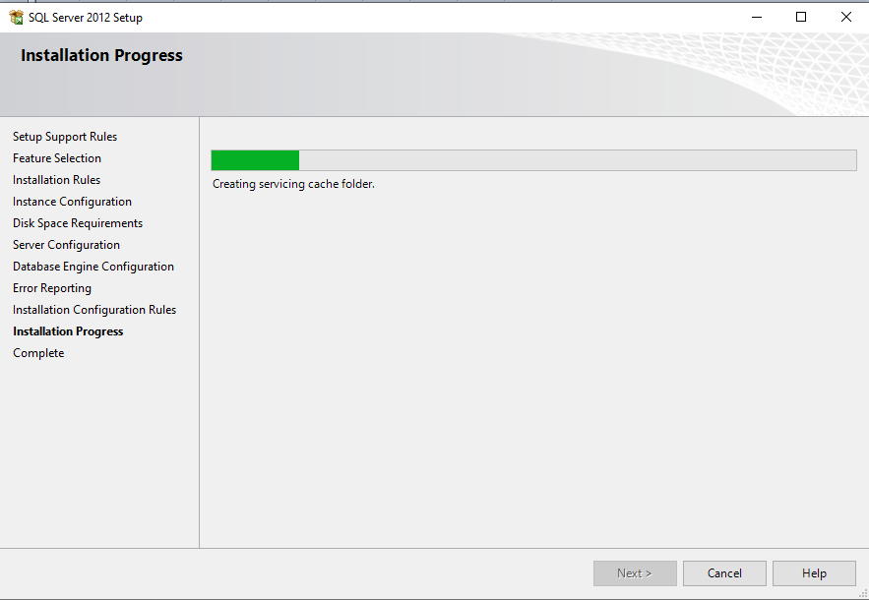

После завершения установки увидим экран успешного завершения.

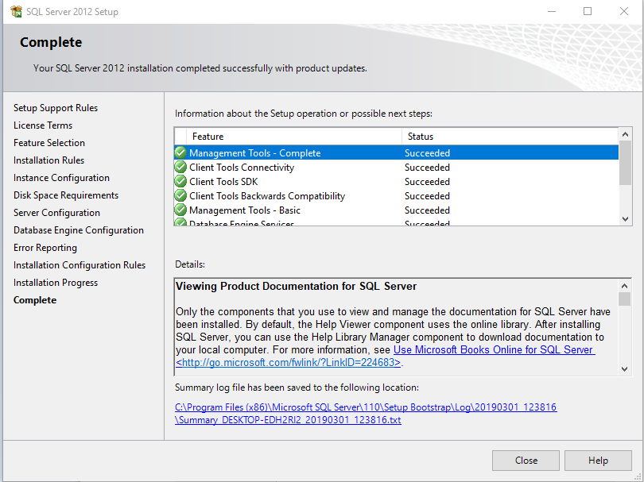

# Установка Internet Information Services

Служба *Internet Information Services (IIS)* входит в состав всех версий Windows. Ее нужно просто включить.

Для этого просто открываем **Control Panel | Programs | Programs and Features** и щелкаем на **Turn Windows features on or off** (естественно, с правами администратора).

На картинке ниже показаны необходимые элементы.

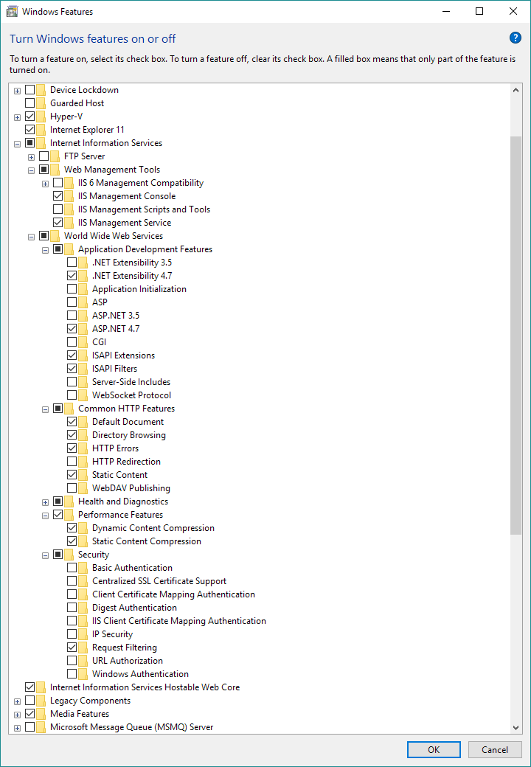

Нам обязательно понадобятся

* Application Development Features
  + ASP.NET 4.7
* Common HTTP Features
  + Static Content
* Web Management Tools
  + IIS Management Console

Все остальные возможности опциональны.

Когда вы включите ASP.NET 4.7 – автоматически включатся другие необходимые флажки. Не выключайте их, если точно не понимаете, что с этим делать.

После применения изменений можно запустить Internet Information Services (IIS) Manager и убедиться, что IIS установился правильно.

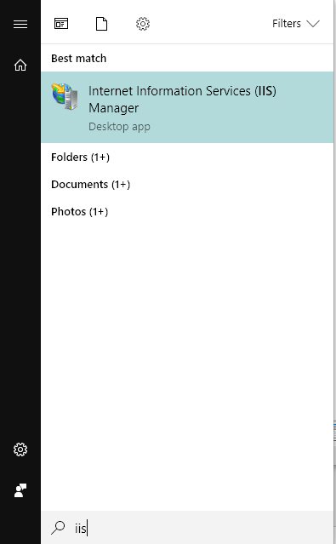

Если Windows не находит программу, то, скорее всего еще не успела сработать индексация файлов для главного меню.

На всякий случай, полный путь к файлу: C:\Windows\system32\inetsrv\InetMgr.exe

# Установка Visual Studio

## Загрузка

Установка Visual Studio наиболее простая из всех инструментов. Видно, что Microsoft хорошо поработала над оптимизацией.

Недавно выпущена версия Visual Studio 2019. Наверное ее уже можно использовать. Как всегда при выпуске новой версии – старую прячут куда подальше.

Ссылка для скачивания - <https://visualstudio.microsoft.com/>

Мы будем использовать бесплатную версию **Community Edition**. Там есть некоторые лицензионные ограничения, поэтому будьте внимательны при реальном использовании в коммерческих проектах.

## Установка

После загрузки и запуска скачивается небольшой инсталлятор и позволяет выбрать так называемые “Рабочие нагрузки (workloads)”. После этого скачиваются и устанавливаются только нужные элементы Visual Studio.

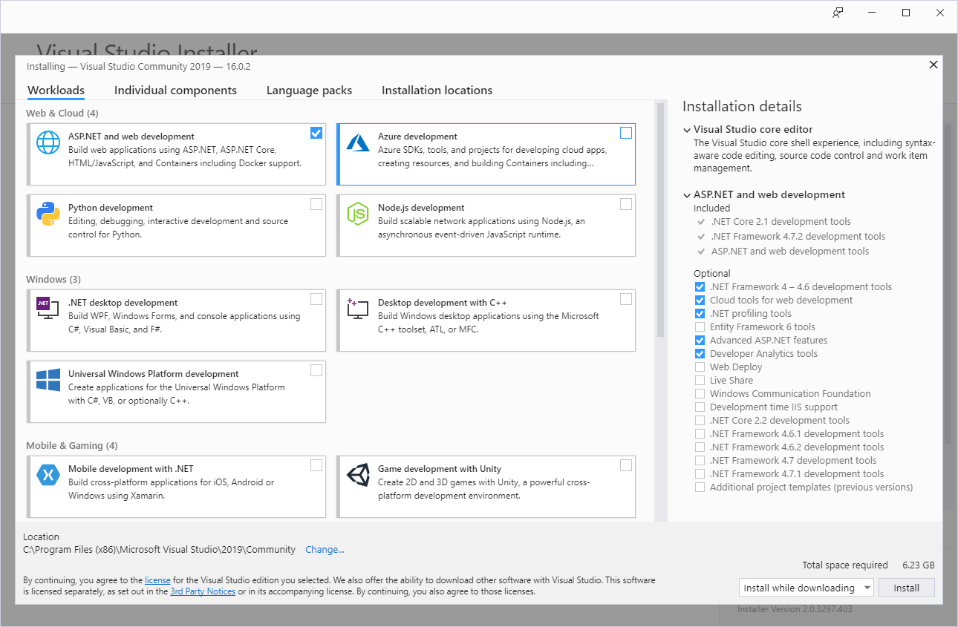

Мы будем использовать только одну

* **ASP.NET and web development** – для работы с файлами json, javascript, html, css. Кроме того в эту часть входит локальный IIS сервер, позволяющий запускать и отлаживать приложения прямо из Visual Studio IDE.

Обратите внимание, что включать/выключать любые компоненты можно в любое время.

## Языковые пакеты

Независимо от языка инсталлятора, на этой закладке можно выбрать язык самой IDE и всех инструментов.

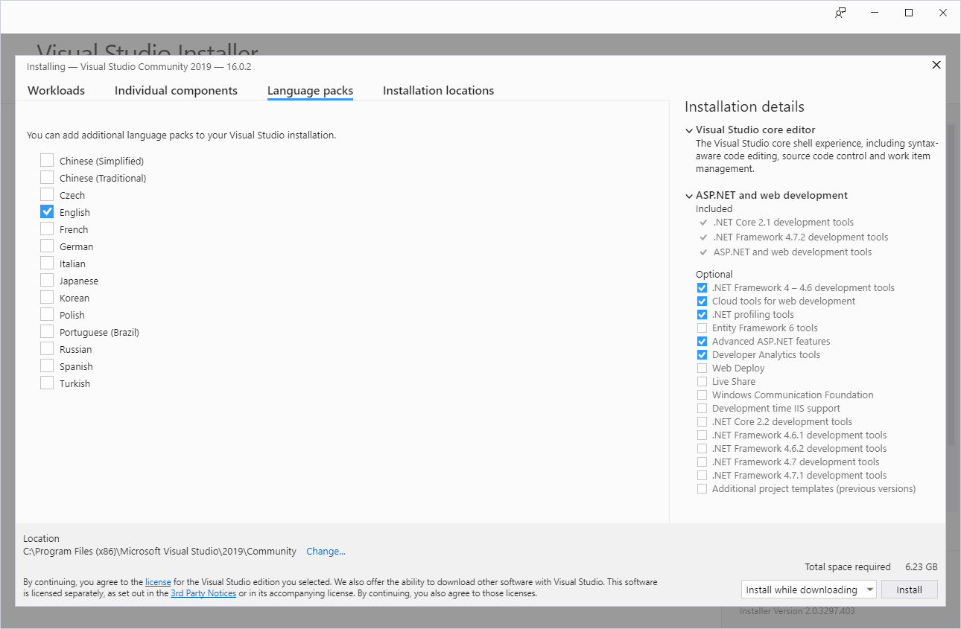

Настоятельно рекомендуется использовать английскую версию для упрощения коммуникации между разработчиками. Тем более, что переводы самой студии в части терминологии оставляют желать много лучшего.